３ 田後のお寺
（１）町史後編に記述
町史後編「宗教・民俗」の中に、「いい伝えられている法願寺は、南条元周の田後城滅亡と共に廃退したものと思われる云々。」と述べている。
寺号「法願寺」・「方願寺」のことや、寺の跡等についても口碑によるものであり、現在のところ文献・資料に接するまでに至っていない。
（２）寺跡の発掘
田後城跡の地域を示す図１１「田後集落と城跡」の南方に続く水田の一部に、旧くから１基の五輪塔が存在していたといわれる。古くから、この地はお寺の跡地であると伝えられていた。
大正１０年（１９２１）、田後の朝倉松蔵等によって発掘調査が実施されたといわれる。
その結果、青磁と思われる茶わん１個等が出土し、この茶わんは朝倉家に所蔵されているが、法（方）願寺と関係あるかどうか不明である。
なお、その地に祭られていた五輪塔は、土地改良を実施した昭和２８年ころ、北条町江北の松岸寺へ移転供養された。
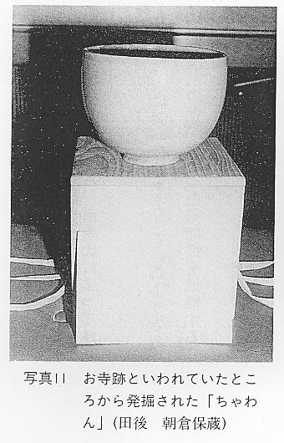
（３）開山の時期
さきに述べたとおり、法（方）願寺に関する文献等はまったく見いだされていないため、とやかく論ずることには消極的であるが、南条氏が田後城を設置して居館を構えるとともに、お寺を建立したのではないかと考えられる。
この当時における城主たちは、戦国動乱の不安と世の無常に思いをいたし、現世の利益や先祖の冥福を祈るため、お寺の建立や修復に努めてきたといわれている。
ところで、１５７０年代ごろには、羽衣石城主南条宗勝（宗元）や、その子南条元続は、各地の寺社を修復造営し、土地の寄進を行っていることを考えると、田後の法（方）願寺もこのころ、南条氏によって建立されたのではないかと思われる。
なお、羽衣石南条家の歴史が物語るように、天台宗とともに曹洞宗に深い信仰をよせていたようであり、法（方）願寺が、田後城主南条氏によって建立されたと仮定すれば、曹洞宗の寺院であった可能性を推測することができよう。

注
（１） 鴆之 鴆の羽根を酒に浸して飲ますと毒死する。
（２） 覬覦 無謀な望みをすること。
（３） 元周夫人 毛利氏の一族で、元周の加冠も毛利元就である。夫人は毛利氏家臣の山田直重との姦事が顕れて其の
生家を出奔する。
（明治４３年６月 帝室博物館総長兼内大臣秘書官長 正３位勲１等 股野琢撰拝書）

